Лабораторное занятие 4 Тема: работа с одномерными массивами.

Вариант 1: 1. Вывести элементы числового массива, которые больше, чем элементы, стоящие перед ними. Например, дан массив [3, 9, 8, 4, 5, 1]. Следует вывести числа 9 и 5, так как перед ними стоят соответственно числа 3 и 4, которые меньше их.

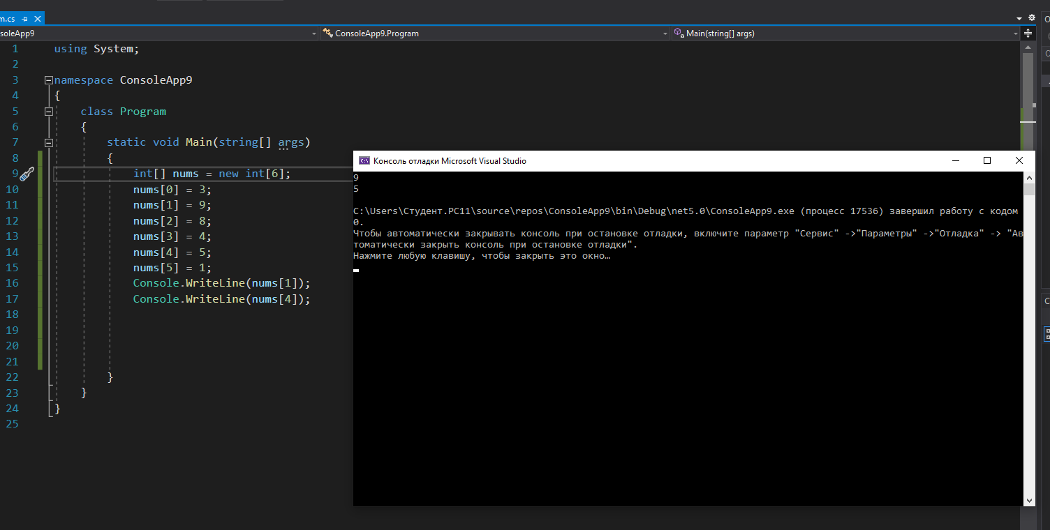

2. Найти сумму положительных элементов массива

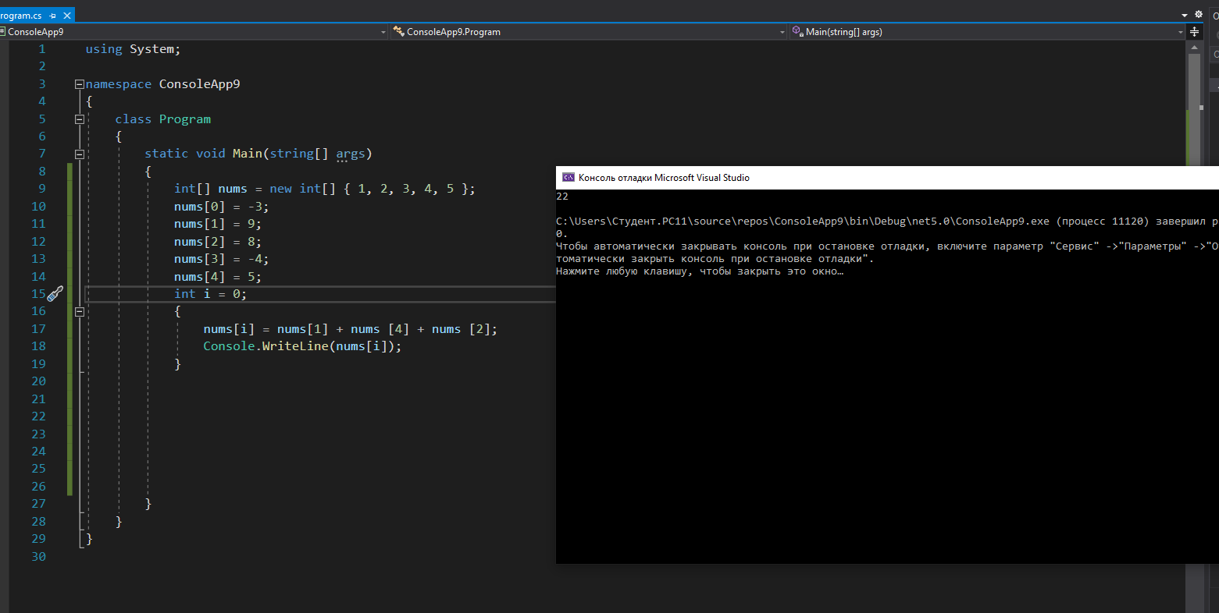

3. Найдите сумму и количество элементов массива, попавших в интервал [a; b]. Границы интервала вводятся с клавиатуры.

